Федеральное государственное автономное образовательное
учреждение высшего образования
«Национальный исследовательский университет ИТМО»

Факультет программной инженерии и компьютерной техники

Базы данных
Лабораторная работа №1
Вариант 367278

Студент : Качанов Даниил Владимирович

Группа : P3106

Преподаватель: Карапетян Эрик Акопович

САНКТ-ПЕТЕРБУРГ
2023

Оглавление
Задание 3
Список сущностей и их классификация 5
Даталогическая модель 6
ER диаграмма 7
Реализация даталогической модели на SQL 8
Вывод 11

Задание
Для выполнения лабораторной работы №1 необходимо:
1. На основе предложенной предметной области (текста) составить ее описание. Из полученного описания выделить сущности, их атрибуты и связи.
2. Составить инфологическую модель.
3. Составить даталогическую модель. При описании типов данных для атрибутов должны использоваться типы из СУБД PostgreSQL.
4. Реализовать даталогическую модель в PostgreSQL. При описании и реализации даталогической модели должны учитываться ограничения целостности, которые характерны для полученной предметной области.
5. Заполнить созданные таблицы тестовыми данными.
Для создания объектов базы данных у каждого студента есть своя схема. Название схемы соответствует имени пользователя в базе studs (sXXXXXX). Команда для подключения к базе studs:
psql -h pg -d studs
Каждый студент должен использовать свою схему при работе над лабораторной работой №1 (а также в рамках выполнения 2, 3 и 4 этапа курсовой работы).
Отчёт по лабораторной работе должен содержать:
1. Текст задания.
2. Описание предметной области.
3. Список сущностей и их классификацию (стержневая, ассоциация, характеристика).
4. Инфологическая модель (ER-диаграмма в расширенном виде - с атрибутами, ключами...).
5. Даталогическая модель (должна содержать типы атрибутов, вспомогательные таблицы для отображения связей "многие-ко-многим").
6. Реализация даталогической модели на SQL.
7. Выводы по работе.
Темы для подготовки к защите лабораторной работы:
1. Архитектура ANSI-SPARC
2. Модель "Сущность-Связь". Классификация сущностей. Виды связей. Ограничения целостности.
3. DDL
4. DML

Описание предметной области
«И тут он сделал вторую ошибку: с перепугу он забыл, где его настигла опасность. А может быть, удары, обрушившиеся на его голову, оглушили или ослепили его. Так или иначе, спасаясь, он опрометью выпрыгнул из пещеры. Снаружи донесся отчаянный сиплый рев. Это ревел леопард, беспомощно кувыркаясь в воздухе. Питекантропам показалось, что прошла вечность, и наконец они услышали глухой стук - это тело леопарда разбилось о каменный выступ на середине откоса, и все смолкло, только прошуршали несколько камешков, соскользнувших вниз.»
Существуют питекантропы. У них имеется возраст и пол. Питекантроп может находиться в различных состояниях, а может не находиться ни в каком особенном состоянии, тогда его состояние считается нормальным. У состояния очевидно есть описание. К питекантропу может относиться как множество состояний, так и ни одного. К каждому состоянию принадлежит ровно один питекантроп, так как все питекантропы переносят индивидуально(питекантропы могут иметь особенности в своем состоянии, об этом указывается в описании). Существуют предметы, у них либо один владелец-питекантроп, либо он никому не принадлежит. У питекантропа может быть как ноль предметом, так и множество. Существуют леопарды, у них может быть имя, но должен быть возраст и пол. Леопардом может быть совершен рык или кувырок. У кувырка есть местонахождение и дата. У рыка присутствует местонахождение и дата, а также его громкость. Кувырок и рык относится к одному леопарду, но леопарду мог и не совершать никаких рыков или кувырков. Питекантроп, как более разумный вид, способен наносить удары леопарду, но не наоборот. Один питекантроп способен наносить множество ударов одному леопарду. Каждый удар наносится ровно одним питекантропом, питекантроп может наносить множество ударов или не наносить вовсе. Каждый удар относится ровно к одному леопарду, каждый леопард может получать множество ударов или не получать.

Список сущностей и их классификация

- Leopard: стержневая сущность
- Pithecantropus: стержневая сущность
- Strike: ассоциативная сущность
- Roar: характеристика
- Roll: характеристика
- Subject: стержневая сущность
- Status: характеристика

Инфологическая модель

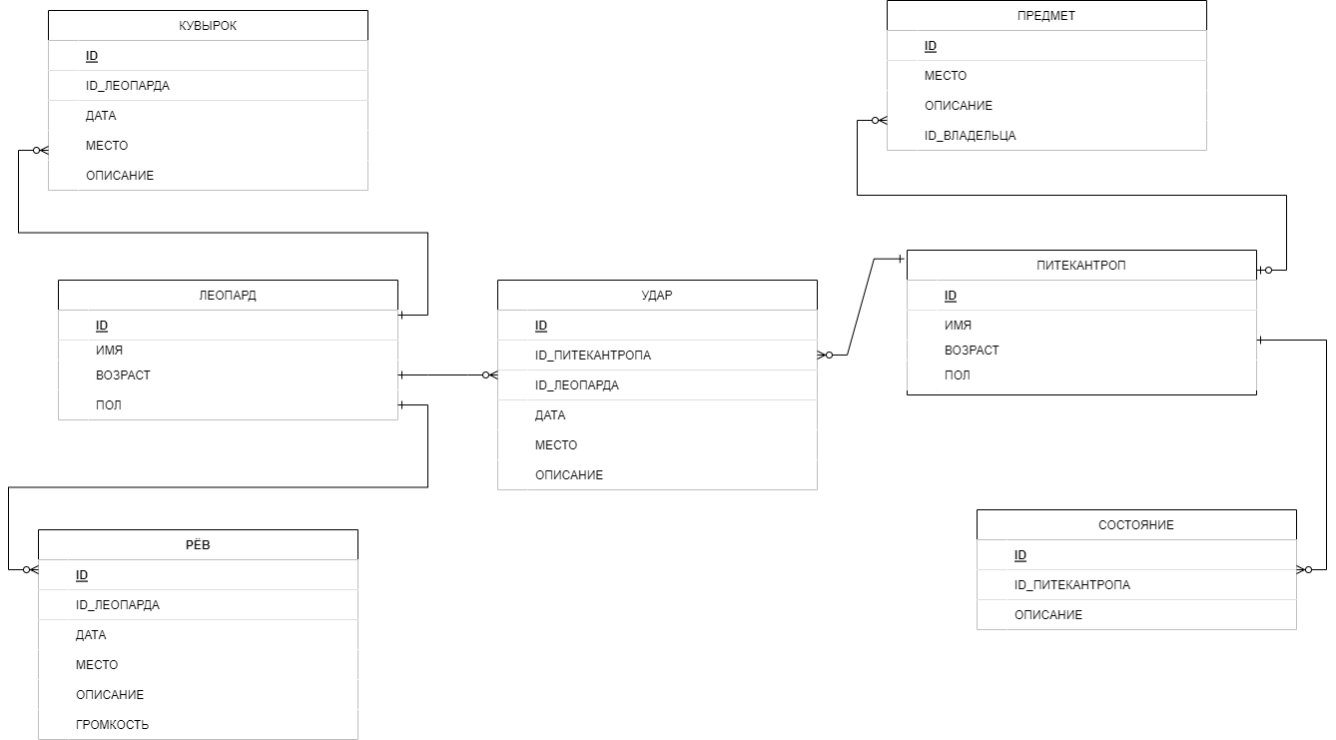

Даталогическая модель
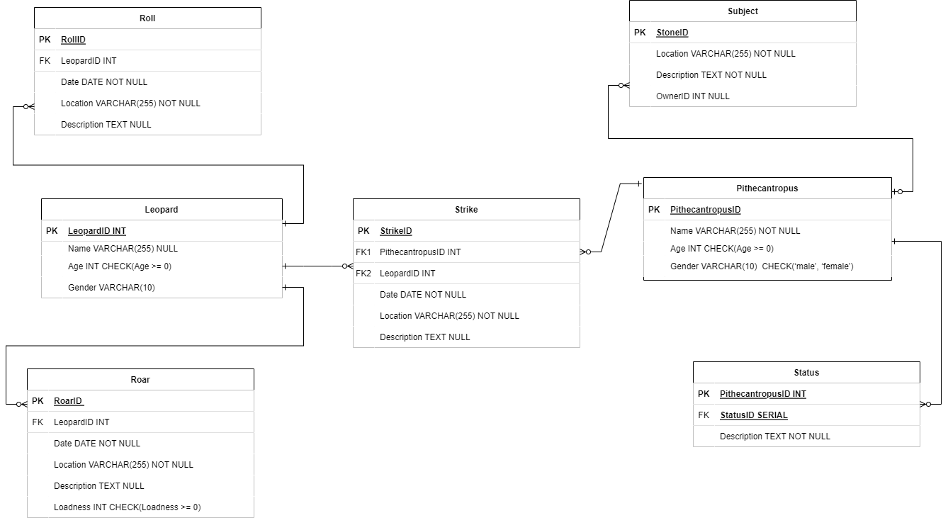

Реализация даталогической модели на SQL
DROP TABLE IF EXISTS Leopard CASCADE;
DROP TABLE IF EXISTS Pithecantropus CASCADE;
DROP TABLE IF EXISTS Strike CASCADE;
DROP TABLE IF EXISTS Roar CASCADE;
DROP TABLE IF EXISTS Roll CASCADE;
DROP TABLE IF EXISTS Subject CASCADE;
DROP TABLE IF EXISTS Status CASCADE;
CREATE TABLE Leopard (
LeopardID INT PRIMARY KEY,
Name VARCHAR(255) NULL,
Age INT CHECK(age >= 0),
Gender VARCHAR(10) CHECK (Gender IN ('male', 'female'))
);
CREATE TABLE Pithecantropus (
PithecantropusID INT PRIMARY KEY,
Name VARCHAR(255) NOT NULL,
Age INT CHECK(age >= 0),
Gender VARCHAR(10) CHECK (Gender IN ('male', 'female'))
);
CREATE TABLE Strike (
LeopardID INT,
PithecantropusID INT,
StrikeID SERIAL PRIMARY KEY,
Date DATE NOT NULL,
Location VARCHAR(255) NOT NULL,
Description TEXT NULL,
FOREIGN KEY (LeopardID) REFERENCES Leopard(LeopardID) ON DELETE CASCADE,
FOREIGN KEY (PithecantropusID) REFERENCES Pithecantropus(PithecantropusID) ON DELETE CASCADE
);
CREATE TABLE Roar (
LeopardID INT,
RoarID SERIAL PRIMARY KEY,
Date DATE NOT NULL,
Location VARCHAR(255) NOT NULL,
Description TEXT NULL,
Loadness INT CHECK(Loadness >= 0),
FOREIGN KEY (LeopardID) REFERENCES Leopard(LeopardID) ON DELETE CASCADE
);
CREATE TABLE Roll (
LeopardID INT,
RollID SERIAL PRIMARY KEY,
Date DATE NOT NULL,
Location VARCHAR(255) NOT NULL,
Description TEXT NULL,
FOREIGN KEY (LeopardID) REFERENCES Leopard(LeopardID) ON DELETE CASCADE
);
CREATE TABLE Subject (
StoneID SERIAL PRIMARY KEY,
Location VARCHAR(255) NOT NULL,
Description TEXT NOT NULL,
OwnerID INT NULL,
FOREIGN KEY (OwnerID) REFERENCES Pithecantropus(PithecantropusID)
);
CREATE TABLE Status (
StatusID SERIAL PRIMARY KEY,
PithecantropusID INT,
Description TEXT NOT NULL,
FOREIGN KEY (PithecantropusID) REFERENCES Pithecantropus(PithecantropusID)
);

Заполнение тестовыми данными
INSERT INTO Leopard (LeopardID, Name, Age, Gender) VALUES (1, 'Leo', 5, 'male'), (2, 'Lola', 3, 'female'), (3, 'Simba', 8, 'male');
INSERT INTO Pithecantropus (PithecantropusID, Name, Age, Gender) VALUES (1, 'Pete', 24, 'male'), (2, 'Kate', 31, 'female'), (3, 'Alex', 19, 'male');
INSERT INTO Strike (LeopardID, PithecantropusID, Date, Location, Description) VALUES (1, 1, '2023-04-12', 'Forest', 'Leopard attacked Pithecantropus'), (2, 3, '2023-04-10', 'Savannah', 'Leopard attacked Pithecantropus');
INSERT INTO Roar (LeopardID, Date, Location, Description, Loadness)
VALUES (1, '2023-04-08', 'Savannah', 'Leopard roared loudly', 10),
(2, '2023-04-11', 'Forest', 'Leopard roared softly', 5);
INSERT INTO Subject (StoneID, Location, Description, OwnerID) VALUES (1, 'Beach', 'A shiny stone', NULL), (2, 'Mountains', 'A rough stone', 2),(3, 'Forest', 'A mossy stone', 1);
INSERT INTO Status (StatusID, PithecantropusID, Description)
VALUES (1, 1, 'Healthy'),(2, 2, 'Injured'),(3, 3, 'Sick');

Вывод
Во время выполнения лабораторной работы я создал даталогическую модель, определил стержневые и ассоциативные сущности, атрибуты и связи между ними. Также я составил SQL-код для реализации данной модели в виде базы данных.

